Синтез имидазо[1,2-a]- и пиримидо[4,5-b]индолов
на основе 2-хлориндол-3-альдегида
Приходько К.А.
Аспирант 2 года
Южный федеральный университет, химический факультет,
Ростов-на-Дону, Россия
E–mail: guniasha@yandex.ru
Вещества, содержащие имидазо[1,2-a]индольный каркас, имеют хорошие перспективы для медицинского применения [1,2].
Целью работы является синтез новых гетероциклических соединений из 2-хлориндол-3-альдегида, содержащего 2,2-диэтоксиэтильный фрагмент.
Исходный альдегид 2 получен N-алкилированием соединения 1 диэтилацеталем бромацетальдегида. Исследована возможность циклизации ацеталя 2 под действием аминов и их солей. В реакции с 4-аминобензойной кислотой происходит нуклеофильное замещение атома хлора и конденсация по альдегидной группе. Имидазо[1,2-a]индол 3а получается путем обработки промежуточного соединения (на схеме не показано) концентрированной бромистоводородной кислотой.

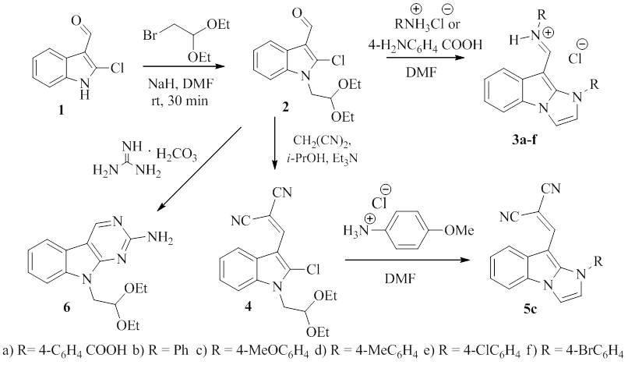

При использовании гидрохлоридов аминов желаемая циклизация происходит сразу с получением гидрохлоридов 3b-f.
С целью защиты альдегидной группы была проведена конденсация Кневенагеля с динитрилом малоновой кислоты. Продукт конденсации 4 образует трициклическое соединение 5c в реакции с гидрохлоридом 4-анизидина. При взаимодействии N-замещенного индола 2 с карбонатом гуанидина ацетальный фрагмент остаётся незатронутым и происходит лишь реакция аннелирования с образованием пиримидо[4,5-b]индол-2-амина 6.
Таким образом, в зависимости от вида нуклеофила, аннелирование гетероциклического фрагмента может идти по граням а и b индола 2.
Полученные соединения проявили противоопухолевую и анестетическую активность аналогичную препарату кеторолак.
Литература
- He, F.; Foxman B. M.; Snider, B. B. Total Syntheses of (−)-Asperlicin and (−)-Asperlicin C // J. Am. Chem. Soc. 1998. Vol. 120. P. 6417.
- Tréguier, B.; Roche, S. P. Double Annulative Cascade of Tryptophan-Containing Peptides Triggered by Selectfluor // Org. Lett. 2014. Vol. 16. P. 278.

